双周粮油市场价格监测报告
（7月1日至15日）

省内方面，早籼稻已进入收割和收购期，收割形势良好，收购价格小幅下跌。国内方面，在收购进度减慢的背景下，贸易商售粮积极性提高，新季小麦价格稳中有跌。国际方面，中美贸易摩擦依然是影响市场行情的重要因素，芝加哥期货交易所（CBOT）大豆价格继续下行，创两年多来最低水平；湄公河流域部分地区（包含越南和泰国）稻米进入集中收获上市期，市场供应增加，进口大米现货价格下降。
一、省内市场主要粮油品种价格变化情况
普通早籼稻收购价2.67元（每公斤，下同），双周环比下降2.45%，同比下降1.37%；籼大米批发均价5.2元，双周环比持平，同比下降4.35%，其中：东莞樟木头粮食批发市场籼大米均价4.99元，双周环比持平，同比下降0.4%；籼大米零售均价5.88元，双周环比下降1.18%，同比下降6.17%；泰国香米零售价11.8元，双周环比下降0.25%，同比下降1.75%。
小麦批发价2.77元，双周环比上涨2.86%，同比下降0.11%；小麦粉批发价4.27元，双周环比上涨1.67%，同比上涨4.15%；小麦粉零售价7元，双周环比上涨1.6%，同比上涨12.9%。
玉米批发价1.9元，双周环比持平，同比上涨3.94%。
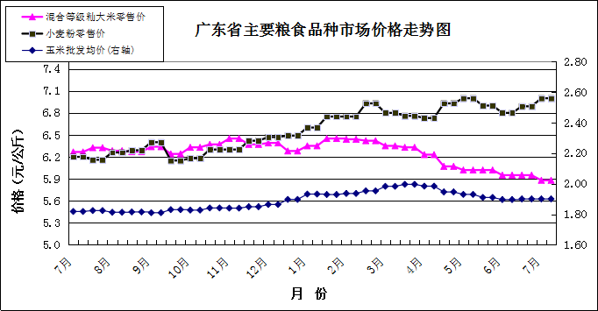

食用植物油批发均价16.7元（每升，下同），双周环比下降1.18%，同比下降7.01%。其中，花生油批发均价20.77元，双周环比下降0.14%，同比下降4.55%。食用植物油零售均价18.89元，双周环比下降1.61%，同比下降9.1%。其中，花生油零售均价22.71元，双周环比下降2.66%，同比下降8.59%。
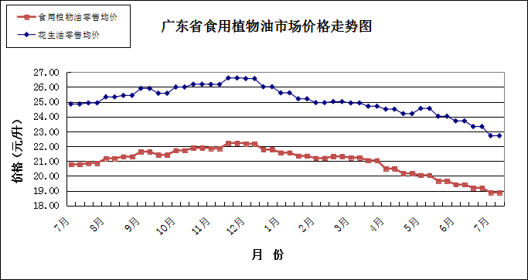

二、国内市场粮油价格变化情况
据国家粮油信息中心数据，普通早籼稻批发价双周环比下降2.54%，同比下降5.47%；籼大米批发价双周环比下降0.2%，同比下降2.01%；小麦批发价双周环比下降0.04%，同比上涨0.17%；玉米批发价双周环比下降2.5%，同比上涨4.27%；大豆油批发价双周环比上涨0.4%，同比下降9.14%；花生油批发价双周环比持平，同比下降9.88%。
三、国际粮食期货和东南亚大米现货价格情况
双周环比，芝加哥期货交易所（CBOT）大豆价格下降4.28%，玉米、小麦价格分别上涨0.28%、1.03%。泰国和越南大米现货离岸价为378美元/吨、421美元/吨（均为5%破碎率），分别下降7.13%和6.44%。深圳地区越南大米批发价3.66元，双周环比持平，比同等级国产大米批发价高6.4%。

